FORUM HANDI 2024
Mercredi 3 & Jeudi 4 avril 2024
09h30- 18h
Salle des Fêtes – Voiron
Entrée libre

Nous sommes ravis de vous annoncer la deuxième édition du Forum Handi, une initiative conjointe du Rotary Club de Voiron et de la Ville de Voiron. Cet événement se tiendra les 3 et 4 avril 2024 à la Salle des Fêtes de Voiron.
Qu’est-ce que le Forum Handi ? Le Forum Handi est un espace de rencontres, d’échanges et de sensibilisation autour des thématiques liées au handicap. Il réunira des associations, des professionnels, des personnes en situation de handicap, ainsi que tous ceux qui souhaitent contribuer à une société plus inclusive.

Avec les Jeux Olympiques et Paralympiques en France cette année, l’accès inclusif du sport sera le thème majeur de notre Forum Handi 2024.

Au programme :
- Stands d’information : Venez découvrir les actions menées par les associations locales et les services dédiés au handicap.
- Conférences et ateliers : Des experts partageront leurs connaissances sur des sujets variés tels que l’éducation, l’emploi, la santé, les loisirs, et bien plus encore.
- Témoignages inspirants : Des personnes en situation de handicap partageront leurs expériences et leurs réussites.
- Espace d’échanges : Rencontrez d’autres participants, posez vos questions et partagez vos idées.

Forum Handi Voiron : Ensemble pour l’Inclusion !

Pourquoi participer ?
- Pour dépasser les préjugés et mieux comprendre les réalités du handicap.
- Pour favoriser l’intégration et l’égalité des chances.
- Pour soutenir les initiatives locales et contribuer à une communauté solidaire.
Si vous êtes une association, un professionnel ou simplement intéressé par le sujet, rejoignez-nous ! Ensemble, faisons de ce Forum Handi un moment fort de partage et d’apprentissage.
Informations pratiques :
- Dates : 3 et 4 avril 2024
- Lieu : Salle des Fêtes de Voiron (Place Jacques-Antoine Gau, 38500 Voiron)
- Inscriptions : Contactez le Rotary Club de Voiron.
- Entrée: libre
Soyons acteurs du changement et construisons une société où chacun trouve sa place. Rendez-vous au Forum Handi de Voiron !
Sous le parrainage &
avec la participation de
Vincent Boury
Champion Paralympique en Tennis de Table
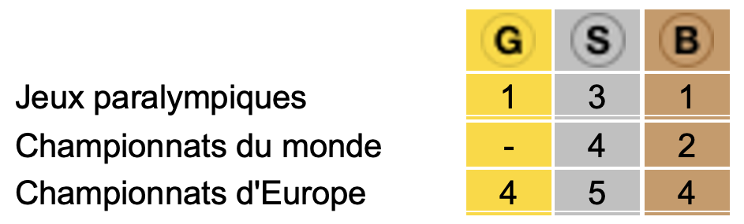

Contact au Rotary Club de Voiron:
Pierre Moreigne :
06 27 76 60 46
moreigne@gmail.com

